Eindopdracht
Tijdsinspanning: >8 uur
Voor de afsluitende opdracht gaat u een eenvoudige ledenadministratie maken.
U dient deze opdracht handmatig via het MVC-concept uit te werken, maar uiteraard mag u ook Laravel gebruiken.
Tips en eisen bij de opdracht:
- Het is toegestaan om de database naar eigen inzicht uit te breiden tot maximaal 10 tabellen.
- Uitwerking conform objecten.
- Uitwerking volgens MVC-concept.
- Opmaak en styling alleen via CSS.
- Inloggen moet mogelijk zijn.
- Gebruik Laravel indien gewenst.
Hoe leesbaarder en netter uw code is, des makkelijker is het voor de corrector te zien dat u PHP op dit niveau beheerst.
Stuur uw definitieve versie in als u zeker weet dat alles klopt. U krijgt uw uitwerking nu niet meer terug, maar ontvangt binnen enkele dagen een beoordeling voor de module. U moet deze module met een voldoende afronden.

Casus
Ledenadministratie
Voor een vereniging is het belangrijk om de contributie per gezin te kunnen inzien of vaststellen. Hiermee kan de secretaris de leden bijhouden en kan de penningmeester de contributie voor het gezin bepalen.
De applicatie begint met een overzicht van de families met daarachter het berekende bedrag aan contributie. Per familie kunnen de familieleden onderhouden worden, voor beide tabellen uiteraard via de welbekende CRUD-operaties.
Daarnaast kunnen de soorten leden en de verschillende staffels voor de contributie onderhouden worden via de CRUD-operaties.
De database zal er ongeveer zo uitzien. De relaties zijn verplicht.
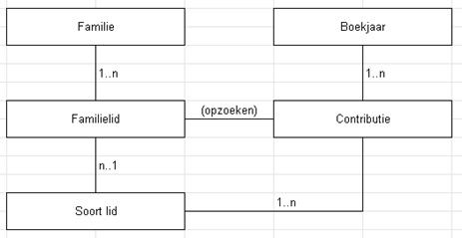
Relaties ledenadministratie. (Bron: OGN.)
Een familie is een sociale entiteit die bestaat uit een groep mensen die onderling verbonden zijn door bloedverwantschap, huwelijk of adoptie. De entiteit kan worden beschreven met ten minste drie velden, namelijk:
- Id: dit is een uniek identificatienummer dat aan elke familie kan worden toegewezen om deze te onderscheiden van andere families.
- Naam: dit veld geeft de naam van de familie weer, waarmee de groep mensen kan worden geïdentificeerd.
- Adres: dit veld geeft het adres weer waar de familie woont. Dit kan een straatnaam en huisnummer zijn, samen met de stad, het land en de postcode.
Het adresveld is belangrijk omdat een familie op één adres woont en het mogelijk maakt om de locatie van de familie te identificeren en daarmee de hoogte van de contributie te kunnen berekenen.
Het veld 'familieleden' kan worden toegevoegd aan de beschrijving om te benadrukken dat een familie uit meerdere personen bestaat. Dit veld kan het aantal leden van de familie weergeven of de namen van de individuele leden bevatten. Andere velden kunnen worden toegevoegd afhankelijk van de specifieke context waarin de entiteit wordt gebruikt.
Een familielid is altijd onderdeel van één specifieke familie. Er kan bijvoorbeeld een familietabel of -database zijn waarin alle familieleden worden opgeslagen en gekoppeld aan een specifieke familie. Zo kan een familielid bijvoorbeeld behoren tot de familie 'Jansen' en een 'zoon' zijn binnen die familie.
Beschrijving van de entiteit 'Familielid':
- Id: uniek identificatienummer van het familielid.
- Naam: naam van het familielid.
- Geboortedatum: de geboortedatum van het familielid.
- Soort lid: de rol of status van het familielid binnen de familie, bijvoorbeeld vader, moeder, zoon, dochter, oom, tante, neef, nicht, etc.
De entiteit 'Soort lid' kan worden beschreven als een classificatie of categorie van leden binnen een organisatie of vereniging. Het heeft minimaal twee velden:
- Id: dit is een uniek identificatienummer dat aan elke soort lid wordt toegekend om het te onderscheiden van andere soorten leden in de database of het systeem. Het wordt meestal gegenereerd door het systeem en kan niet worden gewijzigd.
- Omschrijving: dit veld bevat een beschrijving van de soort lid en kan bijvoorbeeld aangeven of het gaat om een gewoon lid, een student-lid, een erelid, een familielid, etc.
Binnen een soort lid kunnen meerdere individuele leden behoren, afhankelijk van de gekozen classificatie. Daarnaast kan elke soort lid meerdere contributies hebben, bijvoorbeeld verschillende tarieven voor verschillende lidmaatschapsduur of lidmaatschapspakketten.
Met behulp van de entiteit 'Soort lid' kunnen organisaties gemakkelijk verschillende lidmaatschapscategorieën beheren en bijhouden, wat het administratieve proces vereenvoudigt.
Beschrijving: de entiteit 'Contributie' houdt bij hoeveel elk lid van een vereniging of organisatie moet betalen als lidmaatschapskosten. Het heeft de volgende velden:
- Id: unieke identificatie van de contributie.
- Leeftijd: de leeftijd van het lid bij het begin van het boekjaar waarvoor de contributie geldt.
- Soort lid: het type lidmaatschap van het lid, bijvoorbeeld jeugd, aspirant, junior, senior of oudere.
- Bedrag: het bedrag van de contributie dat het lid moet betalen voor het boekjaar.
- Boekjaar: het boekjaar waarvoor de contributie geldt.
De hoogte van de contributie wordt bepaald op basis van de leeftijd van het lid en het type lidmaatschap. Voor elk type lidmaatschap geldt een andere korting op het basisbedrag van € 100,– per jaar. De kortingen zijn als volgt:
- Jeugd: jonger dan 8 jaar, 50% korting.
- Aspirant: van 8 tot 12 jaar, 40% korting.
- Junior: van 13 tot 17 jaar, 25% korting.
- Senior: van 18 tot 50 jaar, 0% korting.
- Oudere: vanaf 51 jaar, 45% korting.
De contributie voor een lid wordt berekend door het basisbedrag te verminderen met het kortingspercentage dat van toepassing is op het type lidmaatschap en de leeftijd van het lid. Het resultaat hiervan is het bedrag dat het lid moet betalen voor het boekjaar.
'Boekjaar' is een entiteit die wordt gebruikt in de boekhouding om de financiële transacties van een bedrijf of organisatie te organiseren en te rapporteren gedurende een specifiek jaar. De entiteit bevat minimaal twee velden:
- Id: een unieke identificatiecode voor elk boekjaar.
- Jaar: het jaar waarop het boekjaar betrekking heeft.
Elk boekjaar kan meerdere contributies omvatten, zoals inkomsten, uitgaven en belastingen. Elke contributie wordt toegewezen aan één enkel boekjaar. Door elk financieel item aan een specifiek boekjaar toe te wijzen, kan het bedrijf nauwkeurige financiële rapporten genereren en toekomstige trends in de financiën analyseren.
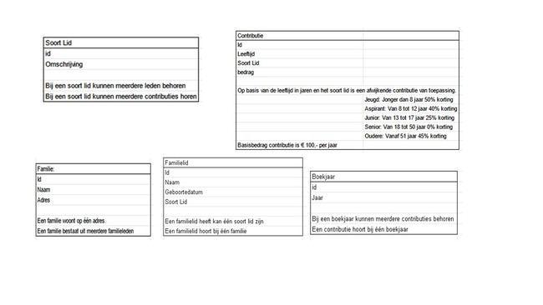
Logica van de applicatie Ledenadministratie. (Bron: OGN.)
Eisen van programma
- Uitwerking volgens MVC-concept.
- Inloggen met een rol moet mogelijk zijn; gebruik de beschrijving als scenario.
- Bestanden op de juiste plek.
- De informatie moet veilig met de formulieren verwerkt worden.
- Gebruikgemaakt van prepared statements voor de applicatie.
- In de applicatie moet een boekjaar geselecteerd kunnen worden.
- De werking is zoals aangegeven bij de beschrijving en instructies van het maken van de applicatie.
- PHP-scripts bevatten niet meer dan 100 regels.
Tips & trucs
- Het is toegestaan om de database naar eigen inzicht uit te breiden tot maximaal 10 tabellen.
- U mag de applicatie groter maken en kleine uitbreidingen in de database toepassen.
Opdracht(max. 105 punten)
- Maak de applicatie 'Ledenadministratie' op basis van de case en de eisen van het programma.
- De vermelde tabellen in de case zijn verplicht om te gebruiken.
Naast het maken van de applicatie gaat u de volgende producten maken en inleveren:
- Een korte video die een impressie geeft van de werking van de applicatie.
- Een verslag van maximaal 8.000 woorden waarin de volgende zaken worden uitgelegd:
  - Voorblad met naam, studentnummer, datum.
  - Beschrijving gebruikte tools.
  - Beschrijving database.
  - Beschrijving werking applicatie.
  - Reflectieverslag:
    - de technische keuzes: hoe hebt u deze opdracht aangepakt
    - de fouten in de code en wat u hebt gedaan om de fouten eruit te halen. Geef dit weer per versie.
U stuurt de door u gemaakte code mee, voorzien van toelichting en zinvol commentaar.
Van de database stuurt u een SQL-creatiescript en een export van uw gehele database mee.
Op te leveren producten
Lever de volgende bestanden op; maak gebruik van mappen voor overzicht:
- De gehele applicatie, gestructureerd ingedeeld in submappen.
- Database:
  - createscript.sql
  - export van uw gehele database.
- Video.
- Verslag.
Knock-outcriteria:
- De student heeft een verslag toegevoegd met een voorblad (naam, studentnummer, datum) en maximaal 8.000 woorden.
- De student heeft een demonstratievideo opgenomen en meegestuurd.
- De student heeft minimaal vijf en maximaal tien tabellen gebruikt.
- De bestanden (sourcecode) en mappen zijn naar type ingedeeld in submappen, zoals eerder aangegeven in (oefen)opgaven.

Beoordeling
Hieronder ziet u de aspecten waarop de opdracht beoordeeld wordt.
Beoordelingsaspect 1:
De professional past de programmastructuur, expressies en controlestructuren van PHP toe.
Max 10 punten
Beoordelingsaspect 2:
De professional past de functies, objecten en arrays in PHP toe.
Max 10 punten
Beoordelingsaspect 3:
De professional maakt in een relationele database tabellen en relaties tussen tabellen aan.
Max 15 punten
Beoordelingsaspect 4:
De professional selecteert uit een database gegevens en voegt deze in op een website met behulp van objectgeoriënteerd PHP en MySQL zodat gegevens aangemaakt, ingezien, aangepast en verwijderd (CRUD) kunnen worden.
Max 15 punten
Beoordelingsaspect 5:
De professional geeft volgens het MVC-concept met (HTML-)formulieren en PHP-pagina's veilige CRUD-operaties (Create-, Read-, Update- en Delete-functie) vorm.
Max 10 punten
Beoordelingsaspect 6:
De professional controleert de input van de gebruiker uit een (HTML-)formulier en verwerkt deze veilig met behulp van PHP en PDO naar een database.
Max 10 punten
Beoordelingsaspect 7:
De professional past de cookies, sessies en authenticatie toe met behulp van PHP ter vergroting van de betrouwbaarheid van de website.
Max 15 punten
Beoordelingsaspect 8:
De professional maakt een werkende interactieve website met vijf tot tien webpagina's op basis van PHP en HTML en met een MySQL-database met minimaal vijf tabellen en die samen ongeveer 100 regels code zullen bevatten in de verschillende bestanden.
Max 20 punten

